# **Registrering av overtid og mertid med Godtgjørelser i SAP-portalen**

Logg inn SAP-portalen og velg Godtgjørelser:

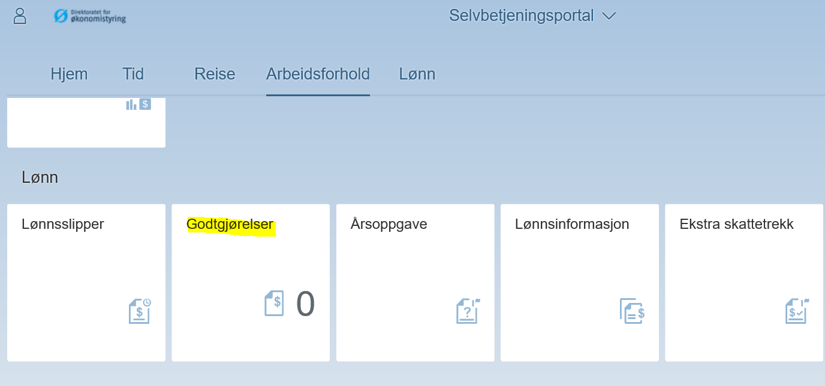

Trykk «+ Lag ny», nede til venstre på nettsiden, for å opprette et nytt skjema



**Formål**

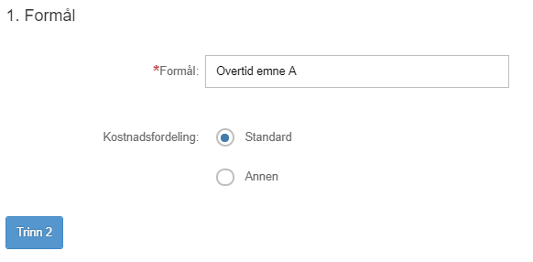

Skriv «Overtid» eller «Mertid» og navn på prosjekt, oppgave e.l. som gjør at man er pålagt overtid eller mertid.

Skal overtiden eller mertiden belastes din vanlige enhet, lar du Kostnadsfordeling stå som Standard.

Skal overtiden og mertiden belastes en annen budsjettenhet enn der den faste lønnen din belastes, f.eks. et annet studielederområde eller på et bestemt prosjekt, endres belastningen her. Endre da «Kostnadsfordeling» fra Standard til Annen og fyll ut feltene **Kostnadssted** og **K-element 4**.

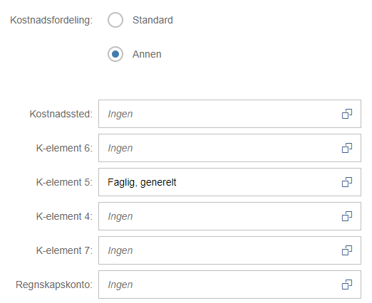

Søk opp riktig budsjettenhet i feltet «Kostnadssted» – du kan søke med navnet på budsjettenheten og på budsjettenhetsnummeret. Budsjettenheter er alltid femsifret, det søkes automatisk etter hvert som du legger inn sifrene.

Eksempel:

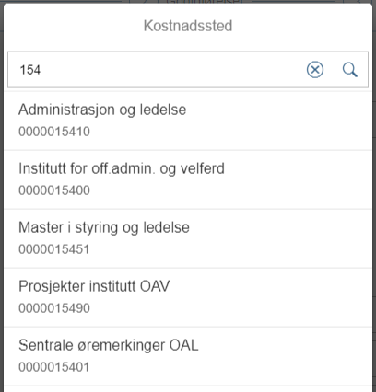

Søk og legg inn riktig arbeidsordre i feltet «K-element 4». Du kan søke opp disse med navn eller nummer. Formatet varierer noe, men de fleste arbeidsordre har formatet NNNN-100.

Eksempel:

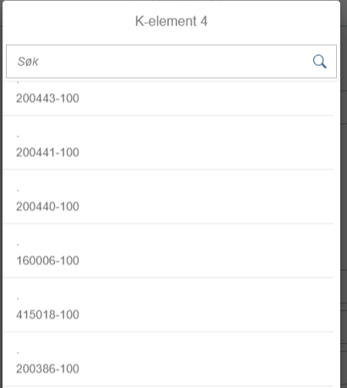

K-element 5 skal ikke endres på.

Gå videre med å trykke «Trinn 2»

**Godtgjørelser**

1. **Overtid og mertid utført på bestemt dato**

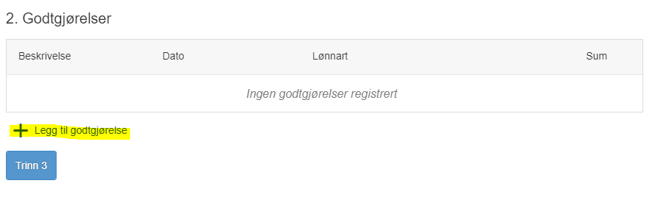

Trykk + Legg til godtgjørelse for å opprette over/mertidskravet, og for hver nye linje/post.

Legg inn en ny linje/post for hver dato du har jobbet overtid eller mertid og skal ha over/ mertidsbetalt.

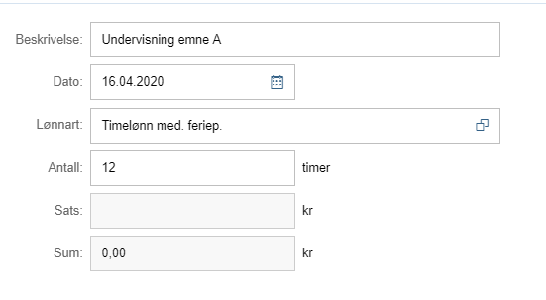

4

Overtid 50%

**Beskrivelse**: Skriv oppgaven du har utført i de aktuelle over/mertidstimene

**Dato**: Dato for da over/mertiden ble utført

**Lønnart**: Velg korrekt lønnart

* 2115 Ekstratimer: for mertid ved arbeid opp til 100% stilling
* 2015 Overtid 50%: brukes for arbeid fra arbeidsdagens slutt til kl 20:00
* 2020 Overtid 100%: skal kun brukes etter kl 20:00 ved sammenhengende arbeidstid etter arbeidsdagens slutt
  + NB: Velger man å jobbe til f.eks. 16:00, avbryte og så gjenoppta arbeidet kl 20:00, skal man bruke kode 2015 – arbeidsgiver skal ikke belastes ekstra for fleksibelt overtidsarbeid
* 2065 Lørdag/søndagstillegg: brukes ved arbeid på lørdag og søndag, legges inn i tillegg til over/mertidstimene

**Antall**: legg inn det totale antall timer Overtid og mertid pr dato inklusiv eventuell faktor

**Sats og sum** er avhengig av lønnstrinn og vil ikke komme frem i dette bildet.

1. **Overtid og mertid utført over lengre perioder**



Trykk + Legg til godtgjørelse for å opprette over/mertidskravet.

Overtid og mertid utført over lengre perioder må fordeles over ukentlige eller månedlige perioder i E-skjemaet.

Legg inn en linje/post for hver periode du har jobbet over/mertid.

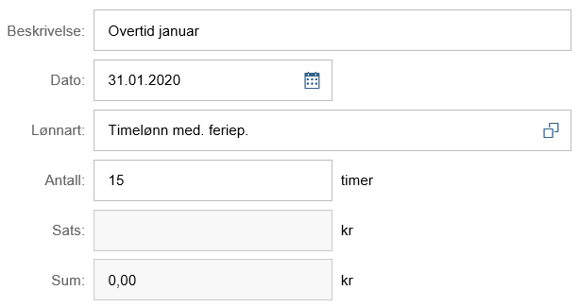

Overtid 50%

**Beskrivelse**: Skriv perioden for over/mertiden

**Dato**: Over/mertiden må registreres på en bestemt dato – bruk den siste dagen i overtidsperioden

**Lønnart**:

* 2015 Overtid 50%: brukes på all overtid over lengre perioder
* 2115 Ekstratimer: for merarbeid/mertid, ved arbeid opp til 100% stilling

**Antall**: legg inn det totale antall timer overtid og mertid for perioden inklusiv eventuell faktor

**Sats og sum** er avhengig av lønnstrinn og vil ikke komme frem i dette bildet.

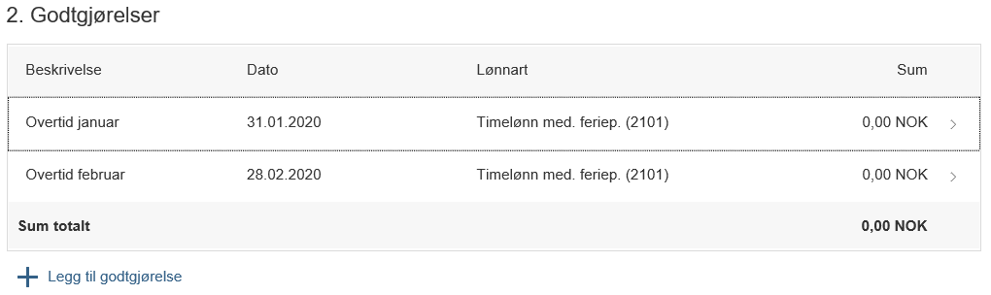

Overtid og mertid 50% (2015)

Overtid og mertid 50% (2015)

I oversiktsbildet må du åpne hver linje for å se antallet timer pr periode.

Gå videre med «Trinn 3»

**Vedlegg**

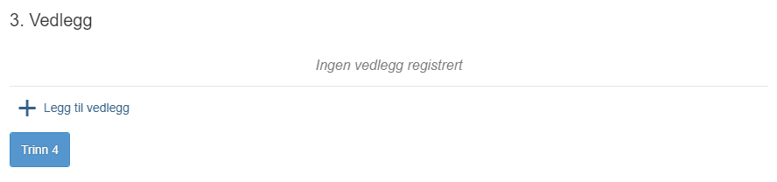

Trykk + Legg til vedlegg for å laste opp vedlegg. Hent vedleggene fra der de er lagret på maskinen eller i OneDrive.

**Arbeidstidsskjema**

Etter arbeidsmiljøloven §10-6 er arbeid som varer utover lovens grense for alminnelig arbeidstid overtidsarbeid. Det må derfor vedlegges utfylt arbeidstidsskjema for å dokumentere at den alminnelige arbeidstiden er oppfylt, før overtid og mertid kan opparbeides.

Arbeidstidsskjemaet må omfatte hele måneden som det skal utbetales overtid for. Dette er etter krav fra Riksrevisjonen.

Arbeidstidsskjemaet fylles ut slik:

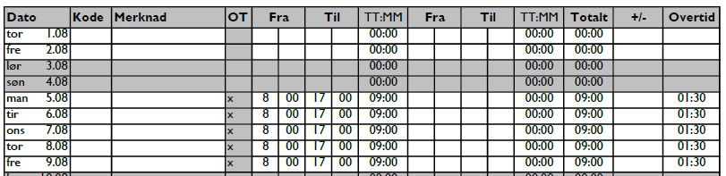

Fyll ut klokkeslettene for arbeidet tid på de aktuelle datoene, slik at alminnelig arbeidstid og Overtid og mertid er tydelig. Merk at arbeidstiden skal fylles ut med hensyn til eventuelt fravær, ferie osv. Det kan ikke opparbeides overtid eller mertid på dager med helt fravær i normalarbeidstiden.

Marker kolonne OT med x, slik at overskytende timer står som over/mertid og ikke som fleksitid.

**Forhåndsgodkjenning**

Overtid og mertid skal være forhåndsgodkjent av lederen på den budsjettenheten som timene belastes på. Forhåndsgodkjenning kan være i form av signatur fra leder på arbeidstidsskjemaet, eller som eget vedlegg.

**NB**: Alle vedleggene må være i format PDF, JPG eller PNG (de to siste er vanlige fotoformater). Dette er en teknisk begrensning etter lovverket, som sier at underlagsdokumentasjon for utbetalinger ikke skal kunne endres på etter innsending.

**Lagring av arbeidstidsskjema som PDF:**

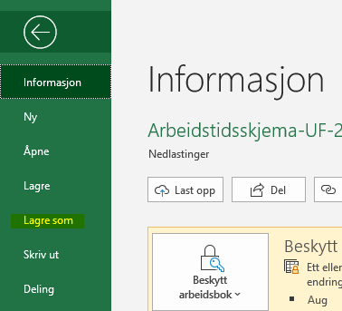I Excel-skjemaet, trykk «Fil» i toppmenyen og velg «Lagre som»

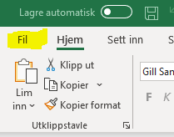

Endre så formatet fra Excel-arbeidsbok til PDF, ved å trykke på pilsymbolet til høyre og velge PDF fra nedtrekkslisten.

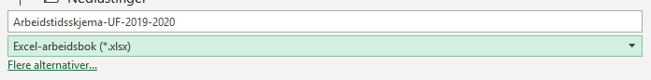



Fordi excel-arbeidsboken består av en fane pr måned, må arbeidsskjemaer for lengre perioder lagres som flere vedlegg. Eks:

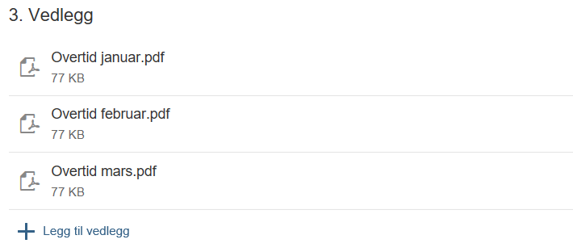

Bruk + Legg til vedlegg for å legge til flere vedlegg.

**Lagring av epost som PDF:**

Ledergodkjenning på epost må endres til PDF-format før den kan lastes opp i skjemaet.

Åpne eposten, velg «Fil» og «Skriv ut», endre deretter «Skriver» til Microsoft Print to PDF.

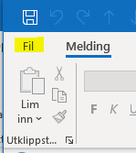 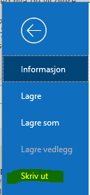 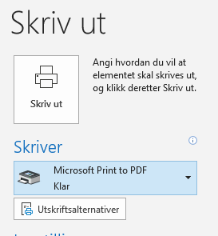

Lagre eposten og last den inn i skjemaet som vedlegg.

Gå videre med Trinn 4.

**Kommentar**

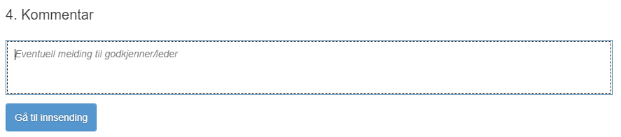

Legg inn eventuell kommentar til godkjenner 1 og 2.

Trykk «Gå til innsending» og så «Send» – pass på at du får bekreftelse på at skjemaet er sendt inn før du går ut av skjemaet. Du kan mellomlagre skjemaet ved behov. Merk at lagringen tar lengre tid hvis det er mange vedlegg i saken.

Du kan kontrollere hva du har sendt inn av over/mertid og andre godtgjørelser, og hvor dette er i behandlingen, ved å gå inn SAP-portalen, trykke på Godtgjørelser og se oversikten i menyen til venstre i bildet.

Seksjon for lønn

07.09.2020, revidert 23.06.2021, oppdatert 09.03.2022